Викторина «Скоро в школу»
Цель: Подготовка детей к школе.
Задачи: -- Закреплять навыки количественного счёта в пределах 10, умение
соотносить цифры и количество предметов;
-- упражнять в видоизменении геометрических фигур по условию;
-- закреплять умение классифицировать животных, насекомых, птиц,
умение находить сходство и отличие между ними, выражать их в речи;
-- закрепить знание о слове, как единице речи, упражнять в делении слова
на слоги;
-- развивать внимание, наблюдательность;
-- вырабатывать навыки совместного обсуждения и принятия решения.
Ход занятия:
Дети заходят в зал под музыку «Учат в школе» и выстраиваются в две команды напротив друг друга.
Восп-ль: Ребята, у нас на игре присутствуют гости-болельщики. Давайте поприветствуем их.
Выходит девочка-Мальвина с конвертом в руке.
- Здравствуйте. А что вы тут делаете? Зачем собралось столько гостей?
Дети: Мы будем играть и соревноваться.
Мальвина: У вас весёлые старты?
Восп-ль: Нет, наши дети скоро идут в школу. Здесь собрались дети 2-х групп. Это две наши команды, которые будут соревноваться между собой. У нас есть жюри, которое будет «оценивать» наших участников.
Мальвина: Ваши дети не готовы идти в школу!
Восп-ль: Почему?
Мальвина: Потому что, чтоб пойти в школу надо много знать и уметь. А вы наверняка многого не знаете и не умеете!
Восп-ль: Ребята, вы готовы доказать Мальвине, что вы уже взрослые, дружные и умелые?
Мальвина: Хорошо. Тогда я буду выдавать вам после каждого конкурса по одному элементу из моего конверта. А в конце игры вы должны будете собрать целую картину и отгадать «зашифрованное» слово или фразу.
Восп-ль: мы начинаем с приветствия команд. (приветствие не оценивается).
1-я команда
Мы свою команду назвали Пчёлки
Смышленые мальчишки, весёлые девчонки.
Никогда не унываем, вместе весело играем.
Нас подгонять не нужно, идём к победе дружно!
2-я команда
Команда «Звезда» готова всегда
Знает дело, выиграет смело!
Восп-ль: Молодцы, ребята, присаживайтесь за свои столы. Давайте выберем капитана в каждой команде, который будет получать элементы картины от Мальвины, и который будет назначать ребят для выполнения задания.
(Капитанам ведущие выдают медали с буквой К).
Задание 1. «Сколько машин?»
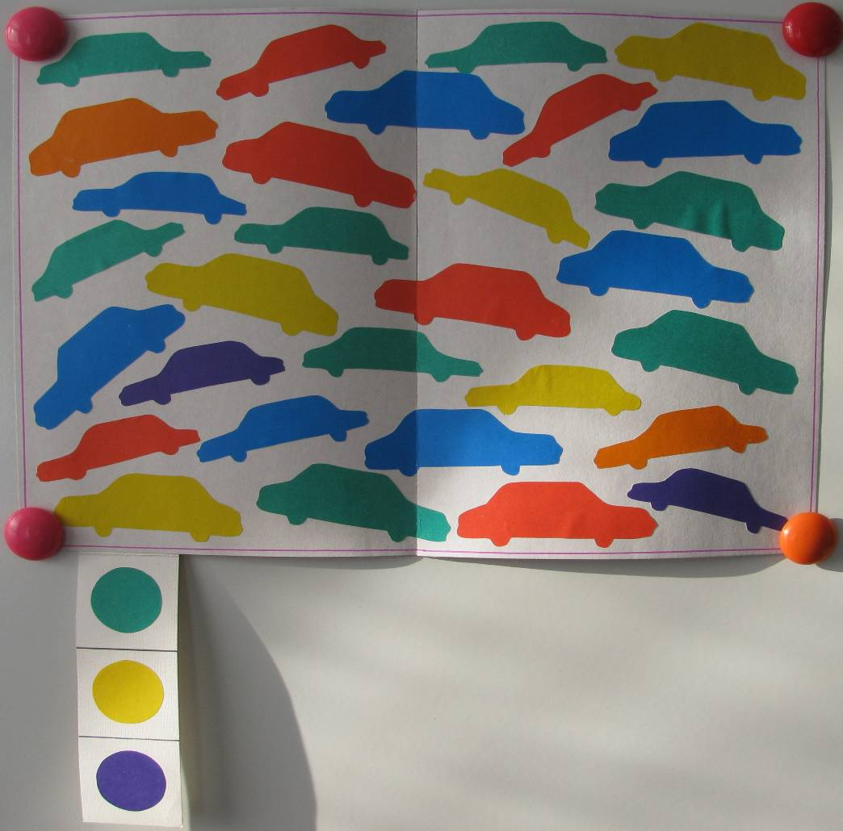
Для выполнения этого задания капитанами выбираются 3 игрока.
Задание 2. «Отвечай быстро»
Перед каждой командой вывешивается своя таблица.
1-я таблица разделена на 9 клеток. В каждой клетке изображение птицы или животного: в 1 ряду - воробей, голубь, дятел. Во 2 - оса, лиса, стрекоза. В 3 – волк, бабочка, снегирь.
2-я таблица разделена на 9 клеток. В 1 ряду – корова, лось, чайка. Во 2 – кошка, тигр, курица. В 3 – собака, лиса, гусь.
Восп-ль: Ребята, рассмотрите свои картинки. Вы должны быстро отвечать на мои вопросы.
Вопросы к 1 таблице.
1.Как можно назвать всех, кто нарисован в первом ряду? (Птицы).
2.Сколько всего птиц на таблице? (4) Назовите их. (Воробей, голубь, дятел, снегирь).
3.Кого больше, зверей или насекомых? (Больше насекомых, а не зверей). На сколько?
4.На сколько групп можно разделить всех, кто нарисован на таблице? (На 3).
5.Посмотрите на рисунки в 3 столбике. Что общего у всех, кто там нарисован? (Все летают).
6.Сравните животных 1-го и 2-го столбика. Что вы заметили общего? (В каждом столбике изображены птица, зверь, насекомое).
Вопросы ко 2 таблице.
1.Сравните животных 1-го и 2-го столбиков. На какие две группы их можно разделить? (Дикие и домашние животные).
2.Какие ещё животные в 1 и 2 столбиках похожи друг на друга? (Кошка-тигр; лиса-собака). Чем они похожи?
3.Как можно назвать всех, кто изображён в 3 столбике? (Птицы).
4.Каких птиц больше – домашних или диких? На сколько?
5.Сравните животных 2-го и 3-го ряда. Что вы заметили общего? (В каждом ряду по 1 дом. и 1дик. животному и 1 птица).
6.Посмотрите на всех, кто нарисован на таблице, и скажите, каких животных больше, домашних или диких? (Поровну). Сколько их?
Жюри подводит итоги, Мальвина раздаёт элемент картинки.
ФИЗМИНУТКА.
Мальвина: Объявляю перемену. Давайте поиграем? У меня есть 2 рюкзака и много разных предметов. Надо отобрать и сложить в рюкзак только то, что вам нужно будет в школе. (Игра проводится 2-3 раза). Жюри не оценивает физ.мин.
Задание 3. «Найди недостающий предмет».
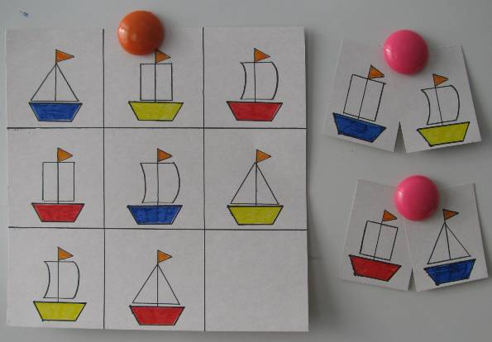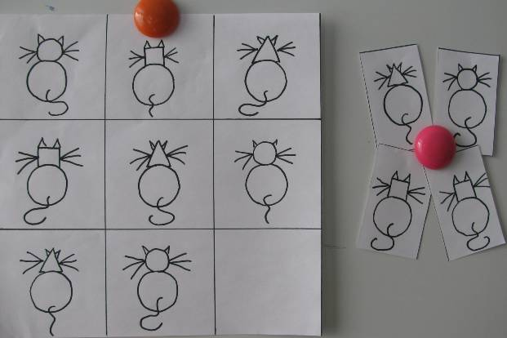
Жюри оценивает, Мальвина раздаёт элементы.
Задание 4. «Игра в слова».
Ребята, отгадайте загадку:
Оно может быть ласковым, может быть грубым,
Оно может быть громким, а может быть тихим,
Оно может обидеть, может рассмешить.
Его можно сказать, а можно взять и написать,
Но для этого буквы нужно знать.
Что это? (Слово).
Правильно. А как узнать, длинное слово или короткое? (Надо разделить его на слоги). Я буду показывать вам картинки, а вы будете называть слово, деля его на слоги… (картинки отдаются командам) А теперь вы должны разделить все эти картинки на две группы. (Команды должны разделить картинки на группы: одушевлённые и неодушевлённые.) Объясните, почему вы именно так разделили картинки?
Ребята, а из чего состоят слова? (Слова состоят из звуков). Правильно. А вы знаете, что из звуков можно составить картинку? Вот вам по карточке с изображениями различных предметов. Вы должны определить первый звук в каждом слове и на этот звук найти цвет нужной карточки. Этой цветной карточкой закрываете картинку. Разобрать подобным образом нужно все изображения и закрыть их цветными карточками. Если всё будет выполнено верно, получится цветной рисунок. (Задание выполняется всей командой). Жюри оценивает, Мальвина раздаёт элемент картинки.

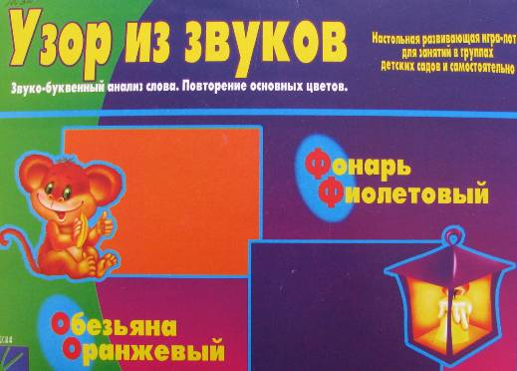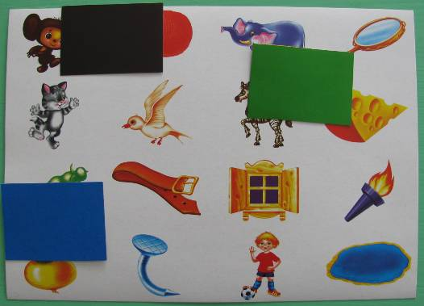

ФИЗМИНУТКА.
Мальвина: Ребята, какие вы молодцы! А вы любите спортивные игры? Я хочу посмотреть какие вы сильные и выносливые. Перед вами 2 обруча. Вы должны всей командой встать в обруч на одну ногу, поднять руки за голову и стоять. Кто расцепил руки или опустил ногу – выходит из обруча. Выигрывает та команда, чей игрок останется в обруче последним.
Физ.мин. жюри не оценивает.

5. Разгадывание зашифрованного слова.
Выходит Мальвина: А теперь можно собрать картинку, элементы которой у вас на столе.
(По отдельности собрать картинку командам не удаётся. Обе команды должны соединить свои элементы друг с другом. И по картинке догадаться, что она обозначает. ( Подарок у Мальвины)).
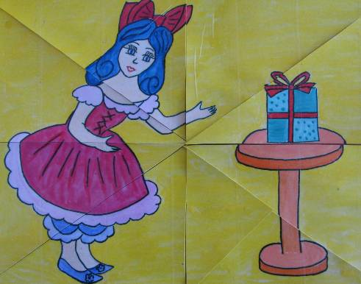

Мальвина: Да, ребята, вы просто молодцы. Со всеми заданиями справились. Вы совсем взрослые и готовы идти в школу. И у меня есть для вас подарки. (Раздаёт подарки детям).
Тобою сделан первый шаг,
В большой и светлый день.
В грядущей жизни и делах,
Лишь первая ступень.
Ищи себя и ты найдёшь,
Не можешь не найти
По жизни гордо ты пойдёшь,
Счастливого пути.
До свидания, ребята. (Мальвина уходит).
Восп-ль: А теперь дадим слово нашему жюри.
Подведение итогов жюри.
Восп-ль: Ребята, на этом наша игра окончена. Попрощайтесь со всеми.
(Дети прощаются и уходят под музыку «Чему учат в школе»).

